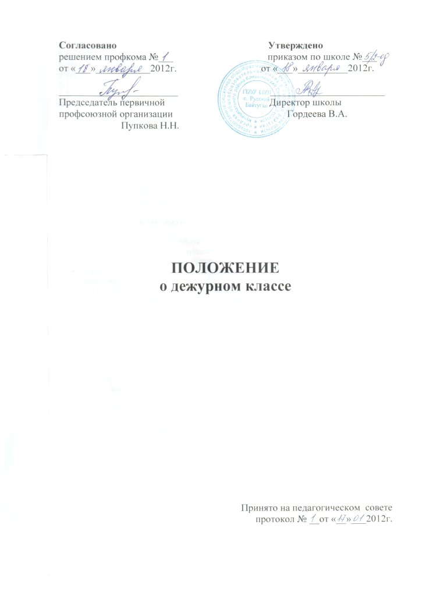

1. Общие положения.
1.1. Дежурство по школе осуществляется учащимися 5 - 11-х классов совместно с классным руководителем, дежурным учителем и дежурным администратором согласно утвержденному графику дежурства.
1.2. Дежурные по школе начинают свою работу в учебные дни с 8.10.
1.3. Дежурные по школе заканчивают дежурство через 20 минут после окончания последнего урока в школе.
1.4. Основными постами дежурных 5-11 классов являются: парадный вход, лестницы между этажами, коридоры, рекреации.
1.5. В конце дня ответственный дежурный, классный руководитель, дежурный учитель и дежурный администратор подводят промежуточные итоги дежурства.

2. Задачи дежурного класса:
2.1. Дежурный класс помогает дежурному администратору в организации учебного процесса в школе.
2.2. Учащиеся дежурного класса обеспечивают порядок в школе во время учебных занятий, санитарное состояние школы в урочное время.

3. Функции дежурного класса и классного руководителя.

3.1. Классный руководитель обязан:
- Провести инструктаж и распределить обязанности дежурных постов;
- Отчитаться о результатах дежурства дежурному администратору;
- Проконтролировать качество дежурства, особое внимание уделить чистоте в школьной столовой.
3.2. Дежурные:
- Следят за чистотой, порядком и сохранностью школьного имущества на закреплённых участках во время перерывов;
- Со звонком на урок обеспечивают чистоту закрепленной территории, выключают свет в санузлах, проверяют чистоту санузлов;
- Оказывают помощь дежурному администратору в наведении порядка в школе;
- Дежурные в столовой следят за чистотой обеденного зала, сохранностью мебели и порядком;
- После уроков осуществляют контроль за чистотой закреплённых постов и пришкольной территории.
- После дежурства ежедневно сдают пост классному руководителю.
Сообщают дежурному вахтеру о фактах выявленных беспорядков и происшествиях

4. Права дежурного класса и его учащихся:

4.1. Дежурный имеет право в тактичной и вежливой форме сделать замечание учащемуся, нарушающему порядок, чистоту в школе или сохранность школьного имущества.
4.2. Дежурный имеет право требовать выполнение его замечания нарушителем.
4.3. Дежурный имеет право обратиться за помощью к дежурному классному руководителю, дежурному учителю или дежурному администратору.
4.2 Дежурные могут выпускать информационный бюллетень.

5. Порядок передачи дежурства
5.1. Передача дежурства по школе проходит в понедельник в 9. 15 на линейке.
5.2. Во время передачи дежурства дежурный класс отчитывается о проделанной работе перед школой и классом, принимающим дежурство.
5.3. Перед передачей дежурства, в субботу, дежурный класс проверяет чистоту стен, дверей, подоконников, скамеек и линолеума, в случае необходимости проводит уборку.
5.4. В исключительных случаях, при серьезном нарушении данного Положения, по решению администрации школы дежурство класса может быть продлено сроком на одну неделю.

6. Документация и отчетность.

6.1. Дежурный класс ведет ежедневный учет санитарного состояния классных кабинетов (до 1-го урока).
6.2. По окончании дежурства вместе с классным руководителем ответственный за дежурство класса заполняет соответствующую страницу в журнале дежурства.
6.3. Через неделю (в понедельник) на линейке класс, ответственный за дежурство представляет подробный отчет о дежурстве.

7. Дежурный несет ответственность:

7.1. за порядок в школе в урочное время;
7.2. за санитарное состояние постов;
7.3. за своевременное выполнение своих обязанностей;
7.4. за отсутствие на посту во время дежурства или опоздание на пост.

